纪中雅居乐凯茵学校2014-2015学年度上学期九年级物理学期初摸底考试卷及答案
学校： 班级： 考号： 姓名：
(时间60分钟，满分100分）
注：本卷中g都取10N/Kg，计算结果除不尽的保留两位小数；
一、单项选择题（每小题3分，共30分）
题号 | 1 | 2 | 3 | 4 | 5
选项
题号 | 6 | 7 | 8 | 9 | 10
选项
（ ）1. 有一茶杯静止在水平桌面上，下列说法正确的是
A.茶杯受到的重力和茶杯对桌面的压力是一对相互作用力
B.茶杯受到的重力和桌面对茶杯的支持力是一对平衡力
C.茶杯受到的支持力和茶杯对桌面的压力是一对平衡力
D.茶杯受到的重力与桌面对茶杯的支持力是一对相互作用力
（ ）2. 忽略一切阻力，原静止在水平面上的大石头被另一块小石头水平撞击，大石头的运动情况是
A.始终静止不动 B.动了一点点，很快停下来
C.撞击时开始运动，然后慢慢停下来 D.撞击时开始运动，然后做匀速直线运动
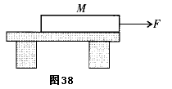
（ ）3、如图38所示，水平桌面上有一长为L，质量分布均匀的木板M，右端与桌边相齐，在水平力F的作用下，沿直线向右匀速离开桌边。在此过程中，下列说法正确的是
A.M对桌面的压强变小，压力不变
B.M对桌面的压强不变，压力不变
C.M对桌面的压强变大，摩擦力不变
D.M对桌面的压强变大，摩擦力变小
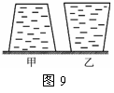
（ ）4.如图9所示，一封闭容器中盛满了某种液体。对容器底的压力和压强分别为F₁和P1(图甲)，若把容器倒置后对容器底的压力和压强分别为F₂和P2(图乙),则F₁与F₂、p₁与p₂的大小关系是
A.F₁> F₂，p₁= p₂ B. F₁> F₂, p₁> p₂
C. F₁= F₂, p₁< p₂ D. F₁ = F₂, p₁= p₂
（ ）5.在探究物体的“浮沉条件”时，将重为1 N的物体放入盛满水的盆中，有0.9 N的水溢出,则
A.物体会浮于水面上 B.物体会悬浮在水中
C.物体会沉入水底 D.不能据此确定物体的沉浮
（ ）6. 在图3中，甲图地面粗糙、乙图地面光滑。质量分别为m、2m的两个物体在大小为F的恒力作用下，在力的方向上前进了相同的距离。则下列结论正确的是
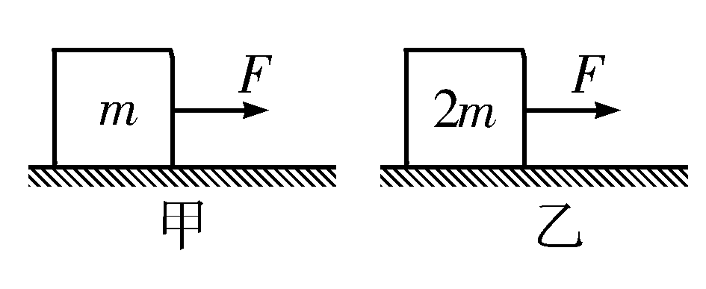
A.甲图中F做的功小于乙图中F做的功
图3
B.甲图中F做的功等于乙图中F做的功
C.甲图中F做的功大于乙图中F做的功
D.条件不足，无法确定甲、乙两图中F做的功谁大
（ ）7、人骑自行车下坡，速度会越来越快。在这一过程中
A.人和车的动能增大 B.人和车的动能保持不变
C.人和车的动能减小 D.人和车的重力势能增大
（ ）8、有一个滑轮组经过改进后机械效率提高了，把同一个重物提高相同高度，问改进后与改进前对比
A.做的有用功减少 B.有用功不变，额外功减少
C.总功不变，有用功增大 D.总功不变，额外功减少
（ ）9、如下图所示工具中，使用时属于省力杠杆的是

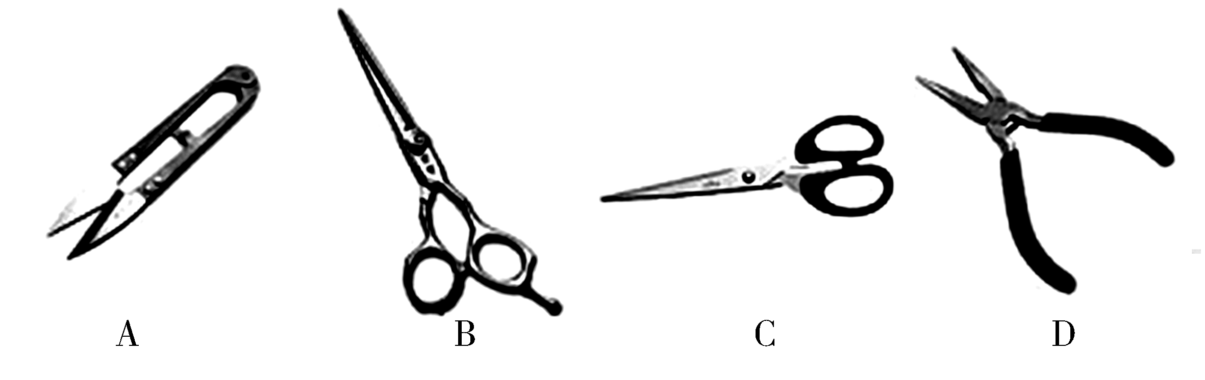

10、图12为研究二力平衡条件的实验装置，下列关于这个实验的叙述错误的是
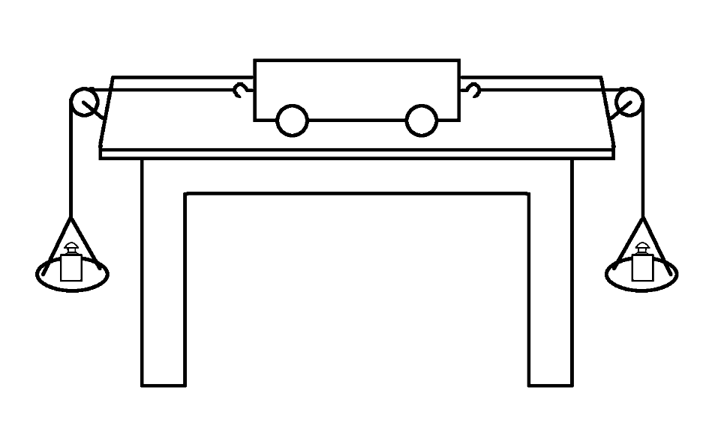
A.为了减小摩擦，应选用尽量光滑的水平桌面
图12
B.将小车扭转一个角度，是为了改变力的作用线的方向
C.调整两边的托盘所放的钩码数量，可以改变力的大小
D.为使实验效果明显，应选用质量较大的小车
二、填空题（每空2分，共38分）
11、四个棋子叠放在水平桌面上，一同学迅速击打最下面那个棋子，这个棋子飞了出去，上面的棋子由于 而保持静止状态，在 力的作用下落在桌子上。
12、宾宾质量是50Kg，双脚总面积是2.5×10⁻²m²，他双脚站立时对冰面的压强是 Pa。
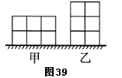
13、如图14所示，是“探究滑动摩擦力大小”的实验。对比甲、乙两图，可知滑动摩擦力的大小跟 的大小有关；对比甲、丙两图，可知滑动摩擦力的大小还跟接触面的 有关；这种研究方法叫做 。
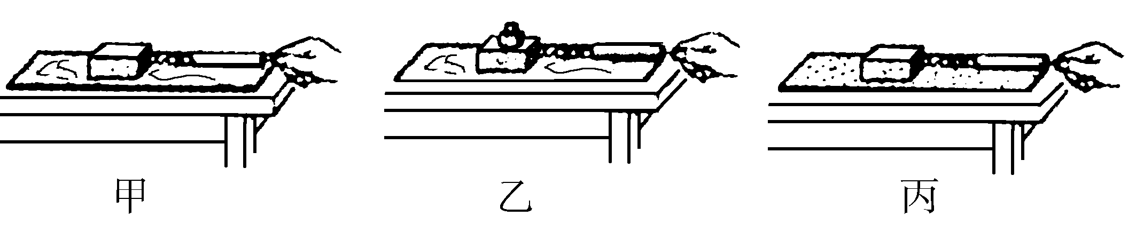
图14

14、某实心正立方体金属块的质量是m，边长是a，取6个这样的金属块，分别以图39的甲、乙两种方式放置在水平地面上，则甲、乙两种方式放置的金属块对水平地面的压力之比
F_{甲}∶F_{乙}= ，压强之比p_{甲}∶p_{乙}= 。
15、“蛟龙”号潜水器潜没水中后，随着潜水深度的增大，潜水器受到海水的压强将 (填“增大”、“减小”或“不变”)。当它创纪录地突破7 000 m深处时，海水对它的压强为 Pa.(g取10 N/kg，海水的密度1.0×10³kg/m³)
16、两船近距离并排行驶容易出现碰撞，这是因为两船内侧水的流速 两船外侧水的流速，造成了两船内侧水的压强 (填“大于”、“小于”或“等于”)外侧水的压强。茶壶倒水是利用了 的原理；1标准大气压= Pa;
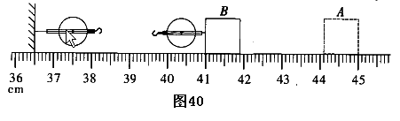
17、小孩从滑梯上加速滑下，臀部有灼热的感觉，在小孩滑下的过程中，其动能 ,机械能 。(填“变大”、“变小”或“不变”)
18、如图40，用滑轮组将物块从位置A匀速拉到位置B,请在图中画出最省力的绕线方法；物块移动的距离为 cm；若此时绳自由端所用拉力为10 N，物块受到的摩擦力为18 N，滑轮组的机械效率为 。
三、作图题（每个力1分，共7分）
19、画出图4中把圆木推上台阶所用的最小的力。（2分）
20、用力的示意图，在图5中画出放在斜面上的物体B受到的力（3分）
21、请画出图6中小球所受重力和浮力的示意图。（2分）
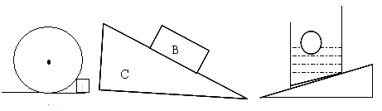

图4 图5 图6
四、实验探究 (每空1分，共11分)
22、如图甲，超凡同学为了探究物体在水中不同深度所受浮力的变化情况，将一长方体挂在弹簧测力计下，在长方体接触容器底之前，分别记下长方体下表面到水面距离h和弹簧测力计相应的示数F，实验数据如下表
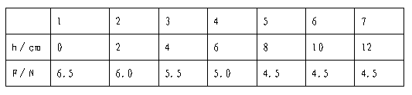
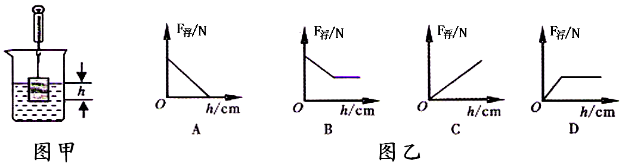

（1）分析上表中数据，可以得出物体重 N，第4次实验时，物体受到的浮
力为 N。
（2）分析第1次到第5次实验数据，的到结论是：
物体浸没之前，浮力随着 。
（3）分析第5次到第7次实验数据，说明物体 后浮力 .
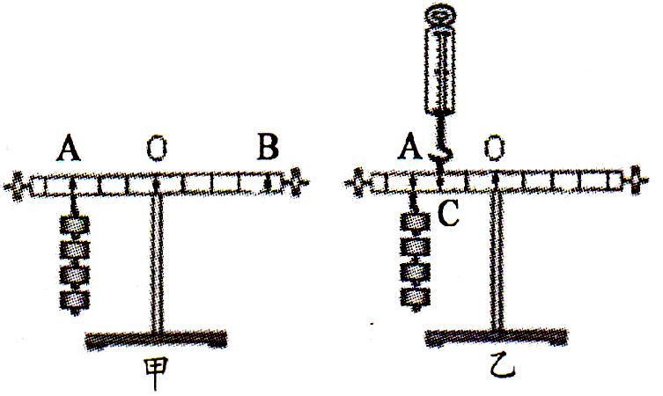
（4）图乙中能正确反映浮力F浮和物体下表面到水面距离h关系的图象为 ；
23.在探究杠杆平衡条件的实验中：
(1)小明发现杠杆左端高，要使它在水平位置平衡，应将杠杆右端的平衡螺母向 调节。小明调节杠杆在水平位置平衡的主要目的是便于测量 。
(2)如图甲所示，在杠杆左边A处挂四个相同钩码，要使杠杆在水平位置平衡，应在杠杆右边B处挂同样钩码 个。
(3)如图乙所示，用弹簧测力计在C处竖直向上拉，当弹簧测力计逐渐向右倾斜时，使杠杆仍然在水平位置平衡，则弹簧测力计的示数将 (变大/变小/不变) ，其原因是倾斜时，动力臂 (变大/变小/不变)。
五、综合计算题（共14分）
24、用如图43所示的滑轮组在20 s内将重600 N的物体从地面竖直提高4 m，所用拉力是250 N。在这个过程中，求：
（1）有用功是多少？（2分）（2）拉力的功率是多少?（4分）
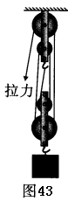
（3）滑轮组的机械效率是多少?（2分）

25．（6分）某同学将一个边长为0.1m，密度为0．6×10³kg/m³的正方体木块放入某种液体槽中，木块有一半的体积浸入液体中;水的密度是10³Kg/m³;求
（1）木块的质量（2分）；（2）木块的重力（2分）；（3）木块受到的浮力（2分）；
纪中雅居乐凯茵学校2014—2015学年度上学期
九年级物理学期初摸底考试卷参考答案
一、单项选择题（每小题3分，共30分）
题号 | 1 | 2 | 3 | 4 | 5
选项 | B | D | C | A | C
题号 | 6 | 7 | 8 | 9 | 10
选项 | B | A | B | D | D
二、填空题（每空2分，共38分） 错别字一律不给分！
11、 惯性 ， 重力 。
12、 20000 。
13、 压力 、 粗糙程度 ； 控制变量法 。
14、F_{甲}∶F_{乙}= 1:1 ，p_{甲}∶p_{乙}= 2:3 。
15、 增大 。 7*10⁷ Pa.
16、 大于 、小于 、 连通器 ； 1.01*10⁵ Pa;
17、 变大 , 变小 。
18、 3.10 cm；60% 。
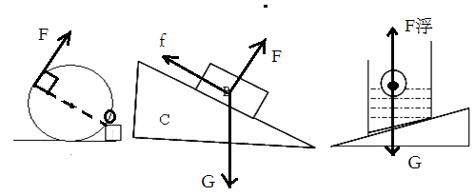
三、作图题（每个力1分，共7分）
19、20、21、

图4中力臂1分，力的作用线1分；
图6中两个力长度不同只给1分；

四、实验探究 (每空1分，共11分)
22、（1） 6.5 N， 1.5 N。
（2）： 物体浸入水中深度的增大 。（不说与深度的关系一律不给分）
（3） 浸没 后浮力 不变 .
（4） D ；
23.在探究杠杆平衡条件的实验中：
(1) 左 。 力臂 。
(2) 3 个。
(3)变大 ， 变小 。
五、综合计算题（共14分）
24、评分标准：写对公式给1分，单位不写或者写错每个扣0.5分，每题因单位扣分不超过2分；
解：（1）W有=Gh=600N×4m=2400J
- W总=FS=250N×4×4m=4000J
P=W总/t=4000J/20S=200W
（3）η=W有/W总=2400J/4000J=60%
答：
25．
解：（1）m=ρV=0．6×10³kg/m³×(0.1m)³=0.6Kg
- G=mg=0.6N×10N/Kg=6N
- F浮=G=6N,或者用浮力公式计算也行；
答：

